Кустовое методическое объединение начальных классов
(СОШ. с. Н.Покровка, СОШ с. Калинин, СОШ п. Целинный)

План работы на 2011/2012 учебный год

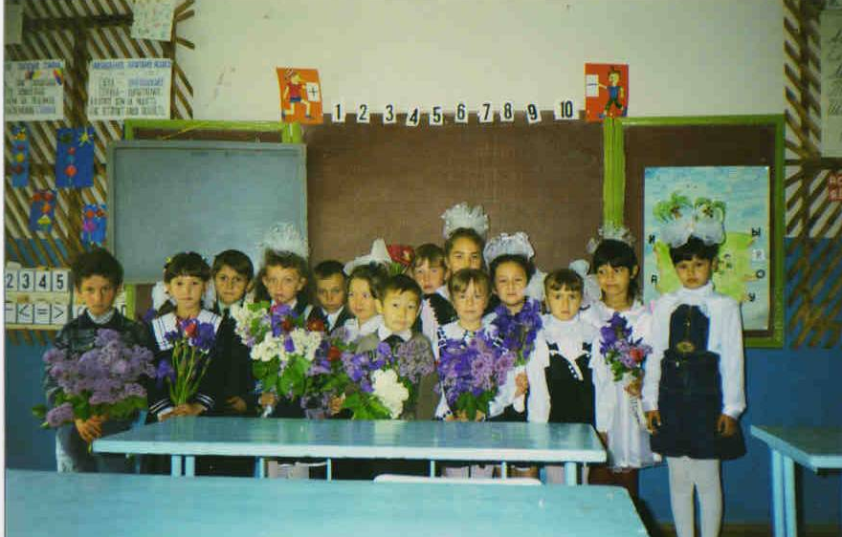

Руководитель С.А.Маняхина

Района методическая тема:
«Повышение эффективности педагогического процесса и обеспечение качества образования»

Методическая тема объединения на 2010 -2011 учебный год: «Повышение качества учебно-воспитательного процесса средствами развития познавательных способностей учеников».

Цель: «Совершенствование профессионального мастерства педагогов, развитие их творческого потенциала, направленного на повышение эффективности и качества педагогического процесса».
Для решения единой методической проблемы определить следующие задачи:
1. Содействовать формированию инициативной, творческой личности педагога.
2. Продолжить работу по изучению и внедрению современных педагогических технологий в образовательный процесс с целью формирования продуктивных знаний и воспитания активной гражданской позиции учащихся.
3. Совершенствовать работу учителей и учащихся, направленную на расширение информационного пространства.
4. Строить учебно-воспитательный процесс с учётом здоровьесберегающих технологий.
5. Выявить степень влияния познавательной мотивации на качество обучения младших школьников.
6. Создать условия для овладения учителями начальной школы техникой исследовательского поиска и формирования навыка исследовательской деятельности.
7. Разработка заданий для независимой оценки знаний учащихся (тестовые итоговые работы по математике и русскому языку в 4 классах).

Основные направления:
1. Аналитическая деятельность;
2. Информационная деятельность;
3. Организационно-методическая деятельность;
4. Консультационная деятельность.

I. Аналитическая деятельность
1. | Мониторинг профессиональных затруднений учителей начальных классов. | Сентябрь | Маняхина С.А.
2. | Мониторинг «Психологическая готовность первоклассников к школьному обучению». | Сентябрь | Маняхина С.А., учителя 1-х классов
3. | Мониторинги обученности учащихся 2, 3,4 классов по математике, русскому языку. | Сентябрь | Учителя 2,3,4-х классов
4. | Обновление базы данных о педагогах начальных классов. | Сентябрь | Маняхина С.А.
5. | Апробация программ, УМК учебников нового поколения. | В течение года | Маняхина С.А.
6. | Обеспечение внедрения ИКТ в образовательный процесс. | В течение года | Маняхина С.А.
7. | Мониторинг курсовой подготовки | В течение года | Маняхина С.А.
8. | Диагностика профессиональных потребностей педагогов в методической помощи. | В течение года | Маняхина С.А.
9. | Изучение ГОС второго поколения | В течение года | Маняхина С.А.
II. Информационная деятельность
1. | Пополнение тематических папок «Нормативно-правовая документация», «Региональный компонент», «Методическое объединение учителей начальных классов». | В течение года | Маняхина С.А.
2. | Создание банка данных успешности педагогической деятельности. | В течение года | Маняхина С.А.
3. | Создание банка данных о новинках учебно-методической литературы | В течение года | Маняхина С.А.
III. Организационно-методическая деятельность
1. | Организовать деятельность учителей по проблеме «Формирование компетенций учителя и учащихся, как средство повышения качества образования». | В течение года | Маняхина С.А.
2. | Организация работы КМО начальных классов согласно плану работы КМО на 2010/2011 учебный год | В течение года | Маняхина С.А.
IV. Консультации
1. | По вопросам аттестации учителей начальных классов. | В течение года | Маняхина С.А.
2. | По текущим вопросам. | В течение года | Маняхина С.А.
3. | По учебно-методическому обеспечению. | В течение года | Маняхина С.А.

Банк данных учителей начальных классов на 2010-2011у/г
№ п/п | Ф.И.О. работника образования | Дата рождения | Возраст | Наименование учебного заведения,, дата окончания | Специальность по диплому | Уч. работа предмет | Должность | Категория | Педагогический стаж | Курсы, наименование год прохождения | Аттестация, дата | Награды | Заочное обучение, учебное заведение, курс | Победитель, призер профессионального конкурса, название, год проведения и призовое место | Программа по которой работает учитель
1 | 2 | 3 | 4 | 5 | 6 | 7 | 8 | 9 | 10 | 11 | 12 | 13 | 14 | 15
1 | Вафеева Елена Викторовна | 10.10.  1954 | 55 | Вольское  педучилище  1973 | Учитель начальных классов, старшая пионервожатая. | Нач.классы  2,3 класс | учитель | 1учитель начальных классов | 37 | 2008 курсы для учителей начальных классов | 26.01.2009 учитель начальных классов | Почетная грамота Управления образованием |  |  | Школа 21 века
2 | Перепелицина Татьяна Анатольевна | 28.04.1966 | 44 | Балашовский государственный педагогический институт им. Ревякина  1987 | Учитель начальных классов | Начальные классы 4 класс | учитель | 1учитель истории и обществознания) | 23 | Курсы для руководителей  ОУ | 26.01.2009учитель истории и обществознания | Почетная Грамота министерства образования России |  |  | Школа России
3 | Курманова Светлана Юрьевна | 04.10.1974 | 35 | Московский государственный профессионально-педагогический колледж  2006 | Учитель начальных классов | Нач.кл.  4 класс-надомное обучение  ГПД | Учитель,воспитатель ГПД | 2  Воспитатель ГПД | 7 | Курсы по воспитательной работе  2010 г | 28.12.2005 воспитатель ГПД |  |  |  | Школа России  Программа индивидуального обучения на дому.
4 | Петрова Ольга Николаевна | 30.04.1974 | 36 | Уральское педагогическое училище  1991 | Учитель начальных классов | Нач.  Классы 1класс | учитель | 1 учитель начальных классов | 17 | - | 13.12.2005 учитель начальных классов |  |  |  | Школа 21 века
5 | Лукашевич Светлана Николаевна | 20.07.1965 | 45 | Вольское педагогическое училище. Окончание - 1984 г | Учитель начальных классов | Предметы начальной школы. | Учитель начальных классов | 1 кат.  (Учитель начальных классов) | 26 | 2008год СарИПКиПРО  Курс – учитель начальных классов | 2010год | Почетная грамота Управления образованием |  |  | «Начальная школа 21 века»
6 | Валеева Асия Зиновьевна . | 29.10.1961 | 48 | Вольское педагогическое училище. Окончание - 1981 г | Учитель начальных классов | Предметы начальной школы. | Учитель начальных классов | 1 кат.  (Учитель начальных классов) | 29 | 2008год СарИПКиПРО Курс – учитель начальных классов | 2009год | Знак «Отличник народного просвещения» |  |  | «Школа России»
7 | Кальченко Наталья Ивановна | 02.01.1964 | 46 | Вольское педагогическое училище. Окончание - 1983 г | Учитель начальных классов | Предметы начальной школы. | Учитель начальных классов | 1 кат.  (Учитель начальных классов) | 27 | 2008год СарИПКиПРО Курс – учитель начальных классов | 2010год | Почетная грамота Управления образованием |  |  | «Школа России»
8 | Повидишева Светлана Викторовна | 03.06.1968 | 42 | Балашовский государственный педагогический институт. Окончание - 1989 г | Учитель начальных классов | Предметы начальной школы. | Учитель начальных классов | 1 кат.  (Учитель начальных классов) | 21 | 2008год СарИПКиПРО Курс – учитель начальных классов | 2009год | Почетная грамота |  |  | «Начальная школа 21 века»
9 | Бисимбеева Мервета Адиевна | 29.10.1957 | 54 | Вольское педагогическое училище. Окончание - 1981 г | Учитель начальных классов | Предметы начальной школы. | Учитель начальных классов | 1 кат.  (Учитель начальных классов) | 31 | 2008год СарИПКиПРО Курс – учитель начальных классов | 2009год |  |  |  | «Начальная школа 21 века»
10 | Назарова Елена  Кинжегалиевна | 29.10.1962 | 52 | Балашовский пед.институт | Учитель начальных классов | Предметы начальной школы. | Учитель начальных классов | 1 кат.  (Учитель начальных классов) | 29 | 2008год СарИПКиПРО Курс – учитель начальных классов | 2009год |  |  |  | «Начальная школа 21 века»

Темы самообразовательной работы учителей начальных классов

1. Кальченко Н.И.. «Развитие творческих способностей младших школьников на уроках русского языка».
2. Повидишева С.В.«Активизация познавательной деятельности младших школьников на уроках математики».
3. Валеева А.З. «Игровые оздоровительные технологии в начальной школе».
4.Лукашевич С.Н. «Формирование связной письменной речи у младших школьников».
5. Петрова О.Н. «Игровые оздоровительные технологии в начальной школе. Программа внеурочной работы».
6. Курманов С.Ю. «Воспитание Эмоционально-ценностного отношения к окружающему миру у младших школьников».
7. Перепелицина Т. А. «Метод проектов на уроках в начальной школе».
8. Вафеева Е. В. «Как можно работать над ошибками».
9. Назарова Е.К. «Развитие орфографической зоркости в начальной начальной школе».
10.Бисимбеева М. «Активизация познавательной деятельности младших школьников на уроках математики».

План работы КМО начальных классов на 2010/2011 учебный год
(СОШ. с. Н.Покровка, СОШ с. Калинин, СОШ п. Целинный)

I заседание (август) с. Перелюб

1. Анализ работы КМО за 2009/2010 учебный год
2. Знакомство с особенностями стандартов нового поколения, сроки их введения. Информационная поддержка стандартов нового поколения.
3. Планирование работы на новый на 2010/2011 учебный год

II заседание (октябрь) с. Перелюб

- Подготовка к аттестации учителей на первую квалификационную категорию.
- Открытые уроки учителей:
8 октября 2010 года (с.Перелюб)
Петрова О.Н. – учитель начальных классов МОУ «СОШ с.Нижняя
Покровка Перелюбского муниципального района
Саратовской области»
Курманова С.Ю. - учитель начальных классов МОУ «СОШ с.Нижняя Покровка Перелюбского муниципального района
Саратовской области»

III заседание (декабрь) п. Целинный

Практический семинар по тема: «Пути совершенствования учебно-воспитательного процесса с целью повышения качества образования».
План работы:
1. Визитная карточка начальной школы. Результаты анкетирования младших школьников с целью выявления степени влияния познавательной мотивации на качество обучения. (Выступление педагога-психолога МОУ «СОШ п. Целинный Зиминой А.С.)
2. Пути совершенствования учебно-воспитательного процесса с целью повышения качества образования. (Выступление Повидишевой С.В. учителя начальных классов МОУ «СОШ п. Целинный»).
3. «О вопросе выработки единых требований к уровню подготовленности к школе будущих первоклассников». (Выступление зав. МДОУ «детский сад п. Целинный Надыровой З.Р.)
4. Творческая мастерская учителя. Открытые уроки:
5. Анализ посещенных уроков.

IV заседание (февраль) с. Нижняя Покровка

Тема: "ФЕДЕРАЛЬНЫЙ ГОСУДАРСТВЕННЫЙ ОБРАЗОВАТЕЛЬНЫЙ СТАНДАРТ НАЧАЛЬНОГО ОБЩЕГО ОБРАЗОВАНИЯ"
План работы:
1. Стандарты второго поколения. (Выступление Перепелициной Т.А. учителя начальных классов МОУ «СОШ с. Н. Покровка»).

2. Современные подходы к оцениванию учебных и внеучебных достижений младших школьников. (Выступление Курманова С.Ю. учителя начальных классов МОУ «СОШ с. Н. Покровка»).
3. Совершенствование профессионального мастерства педагогов, развитие их творческого потенциала, направленного на повышение эффективности и качества педагогического процесса. (Из опыта работы Вафеевой Е.В. учителя начальных классов МОУ «СОШ с. Н. Покровка»).
4. Разное.

V заседание (апрель) с. Калинин
1. «Построение эффективного урока через сочетание различных организационных форм» (Выступление Назаровой Е.К. учителя начальных классов МОУ «СОШ с. Калинин).
2. О подготовке к мониторингу в 4 классе по математике, русскому языку, литературному чтению и окружающему миру (Из опыта работы учителей 4-х классов).
3. «Учет физических возможностей и индивидуальных способностей детей младшего школьного возраста при организации УВП» (Выступление Бисембевой М.А. учителя начальных классов МОУ «СОШ с. Калинин).
4. Подведение предварительных итогов работы КМО за 2010-2011 учебный год.

